Otra vez aparecen pescadores que defienden al industrial Angelini para que siga pescando en las 5 millas

Sindicatos denunciaron que se estaría “capturando” a dirigentes artesanales de Arica e Iquique para evitar que recurso de protección contrario a perforaciones de la zona sea tramitado.

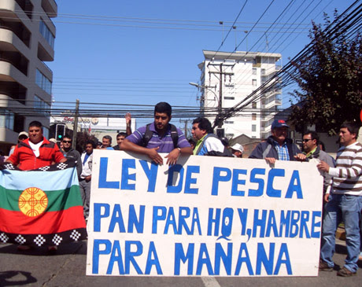

Arica, 11 de abril de 2017- (radiodelmar.cl)– Una grave denuncia realizaron los pescadores artesanales de Arica, representados por el Sindicato de Tripulantes Artesanales de la Región, quienes acusan “malas prácticas” de industria del norte para evitar el trámite de un recurso de protección presentado contra las perforaciones que empresas realizan en la zona norte. La acusación apunta a que se habría “capturado” a dirigentes para que firmaran cartas de apoyo, la que fueron ingresadas el mismo día y hora ante la Corte de Apelaciones de Valparaíso.
“Pareciera que a pesar de los escándalos de corrupción que investiga la justicia, aún hay industriales en el norte que no aprenden y mantienen malas prácticas en el país”. Agregando que “es a lo menos extraño que dirigentes artesanales de tres regiones se hayan coordinado de tal manera que enviaron cartas con similitud de contenido a la Corte de Apelaciones de Valparaíso, además de entregarlas el mismo día y hora”, sostuvo José Martínez presidente de la entidad.
Según explicaron la Zonal de Pesca del área y la Subsecretaría de Pesca (Subpesca) autorizaron hace unos meses la entrada de barcos industriales para la pesca en las 5 millas de protección artesanal (perforación). Para evitar esta medida, un pescador presentó un recurso de protección el que está siendo tramitado. Sin embargo, en abril el Sindicato de Trabajadores Independientes Pescadores del Morro de Iquique, Febupesca, el Sindicato de Pescadores de Antofagasta Bellavista y la Federación Regional de Pescadores Artesanales y Buzos Mariscadores de la XV Regional Arica y Parinacota, enviaron cartas a la Corte de Apelaciones de Valparaíso rechazando el recurso y argumentando que por 20 años han convivido sin problemas artesanales e industriales en la zona. Las cuatro misivas fueron ingresadas bajo el mismo folio, día y hora: 6 de abril a las 08:31 hrs., folio 216.
“Es a lo menos irrisorio, pues los pescadores en el norte estamos en la pobreza. Por años hemos sufrido el monopolio industrial, que nos dice cuánto valen nuestra pesca y qué se pesca en la región”, señaló Guido Rojas, secretario de la entidad denunciante.
Por último, los dirigentes recordaron que hay un compromiso programático de la Presidenta Michelle Bachelet, quien dio su palabra para que durante su mandato se concretara la extensión de 5 millas de protección artesanal a todo el país, así como eliminar progresivamente la pesca de arrastre, único sistema utilizado por la industria en las regiones donde realiza perforaciones. “Este solo compromiso debiera impedir cualquier intento de la industria, zonal de Pesca e incluso Subpesca para autorizar perforaciones en cualquier punto del país”.
“Lo que hace la industria con sus barcos es quitarnos la pesca, un recurso que hoy es escaso y que necesita ser cuidado; ellos ganaron con las cuotas que recibieron gratis por la ley Longueira y ahora nos impiden trabajar tranquilos”, puntualizaron.

IMPORTANTE RECORDAR DE QUIENES PARTICIPAN Y CÓMO DEPREDAN EL RECURSO MARINO EN CHILE

PRIVATIZACION DEL AGUA DERIVA EN PÉRDIDA DE LA SOBERANÍA Y EN EL CONTROL HUMANO
http://www.radiodelmar.cl/2017/04/otra-vez-aparecen-pescadores-que-defienden-al-industrial-angelini-para-que-siga-pescando-en-las-5-millas/#

